L.p | Název | Obrázek | Kód | Rozměry:  ( cm ) | MOC s DPH
1. | RTV  ( OSVĚTLENÍ LED VE STANDADU ) | 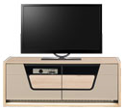 | EN 1 | 123 x 50 x 48  šíř./hl./výš. | 5 122 Kč
2. | RTV  ( OSVĚTLENÍ LED VE STANDADU ) | 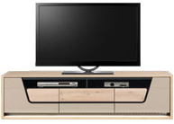 | EN 2 | 181 x 50 x 48  šíř./hl./výš. | 7 847 Kč
3. | KOMODA  ( OSVĚTLENÍ LED VE STANDADU ) | 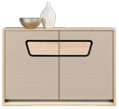 | EN 3 | 123 x 40 x 84 šíř./hl./výš. | 5 923 Kč
4. | KOMODA  ( OSVĚTLENÍ LED VE STANDADU ) | 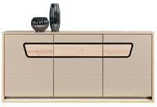 | EN 4 | 181 x 40 x 84 šíř./hl./výš. | 8 408 Kč
5. | VITRÍNA  ( OSVĚTLENÍ LED VE STANDADU ) | 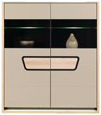 | EN 5 | 123 x 40 x 140 šíř./hl./výš. | 8 809 Kč
L.p | Název | Obrázek | Kód | Rozměry:  ( cm ) | MOC s DPH
6. | VITRÍNA L/P  ( OSVĚTLENÍ LED VE STANDADU ) | 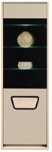 | EN 6 | 64 x 40 x 197  šíř./hl./výš. | 7 687 Kč
7. | SKŘÍŇ 2D  ( OSVĚTLENÍ LED VE STANDADU ) | 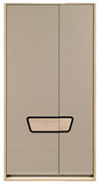 | EN 7 | 103 x 53,5 x 197 šíř./hl./výš. | 9 610 Kč
8. | POLIČKA ZÁVĚSNÁ |  | EN 8 | 117 x 23 x 22 šíř./hl./výš. | 1 034 Kč
9. | POLIČKA ZÁVĚSNÁ |  | EN 9 | 175,5 x 23 x 22 šíř./hl./výš. | 1 355 Kč
10. | STOLEK KONFERENČNÍ | 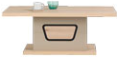 | EN 10 | 67 x 120 x 47 šíř./hl./výš. | 3 358 Kč
11. | JÍDELNÍ STŮL  ( ROZKLÁDACÍ ) | 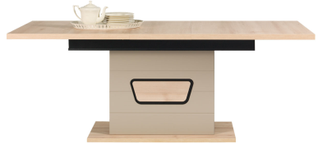 | EN 11 | 90 x 160 - 200 x 77 šíř./hl./výš. | 8 007 Kč

